МІНІСТЕРСТВО ОСВІТИ І НАУКИ УКРАЇНИ
НАЦІОНАЛЬНИЙ ТЕХНІЧНИЙ УНІВЕРСИТЕТ УКРАЇНИ
«КИЇВСЬКИЙ ПОЛІТЕХНІЧНИЙ ІНСТИТУТ імені ІГОРЯ СІКОРСЬКОГО»

СТАЛІ ВИРОБНИЦТВА І ТЕХНОЛОГІЇ

КОМП’ЮТЕРНИЙ ПРАКТИКУМ

Рекомендовано Методичною радою КПІ ім. Ігоря Сікорського як навчальний посібник для студентів,
які навчаються за спеціальністю 151 «Автоматизація та комп’ютерно-інтегровані технології»

Київ
КПІ ім. Ігоря Сікорського
2021

Сталі виробництва і технології. Комп’ютерний практикум [Електронний ресурс]: навч. посіб. для студ. спеціальності 151 «Автоматизація та комп’ютерно-інтегровані технології» / КПІ ім. Ігоря Сікорського; уклад.: А. О. Абрамова. – Електронні текстові данні (1 файл: 690 Kбайт). – Київ : КПІ ім. Ігоря Сікорського, 2021. – 56 с.

Гриф надано Методичною радою КПІ ім. Ігоря Сікорського (протокол № від . .2021 р.) за поданням Вченої ради інженерно-хімічного факультету (протокол №_ від __.__.2021р.)

Електронне мережне навчальне видання

СТАЛІ ВИРОБНИЦТВА І ТЕХНОЛОГІЇ КОМП’ЮТЕРНИЙ ПРАКТИКУМ

Укладачі: | Абрамова Алла Олександрівна, к.т.н.
Відповідальний редактор | Абрамова Алла Олександрівна, к.т.н.

Рецензенти: | Джигирей І.М., к.т.н.,доц.

Навчальний посібник розроблено відповідно до програми підготовки бакалаврів за спеціальністю 151 «Автоматизація та комп’ютерно-інтегровані технології». Навчальний посібник призначений для виконання практичних робіт з дисципліни «Сталі виробництва і технології», що викладається згідно з учбовим планом бакалаврської підготовки інженерно-хімічного факультету. Дана дисципліна призначена для ознайомлення майбутніх фахівців із забезпеченням необхідного рівня надійності технічних засобів, що потребує вирішення спеціального комплексу інженерних задач. Представлені матеріали мають за мету закріплення знань та набуття вміння користування необхідними базовими навичками у рішенні проблеми забезпечення заданого рівня надійності технічних засобів, та які вони зможуть використовувати в подальшому процесі навчання.
© КПІ ім. Ігоря Сікорського, 2021

Зміст

Вступ 5
ПРАКТИЧНА РОБОТА №1 ВИЗНАЧЕННЯ ЗАКОНУ РОЗПОДІЛУ РЕСУРСУ І ПОКАЗНИКІВ НАДІЙНОСТІ ЕЛЕМЕНТА МАШИНИ 6
1.1 Мета роботи 6
1.2 Вказівки щодо виконання роботи 6
1.3 Зміст звіту 13
1.4 Контрольні питання 13
ПРАКТИЧНА РОБОТА №2 РОЗРАХУНОК НАДІЙНОСТІ СКЛАДНОЇ СИСТЕМИ ПРИ РІЗНИХ ЗАКОНАХ РОЗПОДІЛУ ЕЛЕМЕНТІВ 14
2.1 Мета роботи 14
2.2 Вказівки щодо виконання роботи 14
2.3 Зміст звіту 18
2.4 Контрольні питання 18
ПРАКТИЧНА РОБОТА № 3 ВИЗНАЧЕННЯ НАДІЙНОСТІ СКЛАДНОЇ СИСТЕМИ З РЕЗЕРВУВАННЯМ 19
3.1 Мета роботи 19
3.2 Вказівки щодо виконання роботи 19
3.3 Зміст звіту 25
3.4 Контрольні питання 25
ПРАКТИЧНА РОБОТА № 4 РОЗРАХУНОК МОДЕЛІ БЕЗВІДМОВНОСТІ СКЛАДНОЇ СИСТЕМИ 26
4.1 Мета роботи 26
4.2 Вказівки щодо виконання роботи 26
4.3 Зміст звіту 31
4.4 Контрольні питання 32
ПРАКТИЧНА РОБОТА 5 ВИЗНАЧЕННЯ МОДЕЛІ ПАРАМЕТРИЧНОЇ НАДІЙНОСТІ 33
5.1 Мета роботи 33
5.2 Вказівки щодо виконання роботи 33
5.3 Зміст звіту 38
5.4 Контрольні питання 38
ПРАКТИЧНА РОБОТА № 6 ВИЗНАЧЕННЯ КІЛЬКІСНИХ ПОКАЗНИКІВ НАДІЙНОСТІ НА ОСНОВІ СТАТИСТИЧНИХ ДАНИХ ПРО ВІДМОВУ ВИРОБІВ (ОБ'ЄКТІВ). 39
6.1 Мета роботи 39
6.2 Вказівки щодо виконання роботи 39
6.3 Зміст звіту 40
ПРАКТИЧНА РОБОТА № 7 ВИЗНАЧЕННЯ КІЛЬКІСНИХ ПОКАЗНИКІВ НАДІЙНОСТІ НА ОСНОВІ СТАТИСТИЧНИХ ДАНИХ ПРО ВІДМОВУ ВИРОБІВ (ОБ'ЄКТІВ). 41
7.1 Мета роботи 41
7.2 Вказівки щодо виконання роботи 41
7.3 Зміст звіту 42
ПРАКТИЧНА РОБОТА № 8 ВИЗНАЧЕННЯ КІЛЬКІСНИХ ПОКАЗНИКІВ НАДІЙНОСТІ НА ОСНОВІ ВІДОМОГО АНАЛІТИЧНОГО ВИРАЗУ (ЗАКОНУ РОЗПОДІЛУ) ЯКОЇСЬ ОДНІЄЇ ХАРАКТЕРИСТИКИ. 43
8.1 Мета роботи 43
8.2 Вказівки щодо виконання роботи 43
8.3 Зміст звіту 44
ПРАКТИЧНА РОБОТА № 9 ВИЗНАЧЕННЯ КІЛЬКІСНИХ ПОКАЗНИКІВ НАДІЙНОСТІ НА ОСНОВІ ВІДОМОГО АНАЛІТИЧНОГО ВИРАЗУ (ЗАКОНУ РОЗПОДІЛУ) ЯКОЇСЬ ОДНІЄЇ ХАРАКТЕРИСТИКИ. 45
9.1 Мета роботи 45
9.2 Вказівки щодо виконання роботи 45
9.3 Зміст звіту 46
Додаток А 47
Додаток Б 48
Додаток В 49
Додаток Г 51
Додаток Д 54
ЛІТЕРАТУРА 56

Вступ

Враховуючи значимість сучасних технічних засобів (ТЗ) в людській діяльності, вимоги до їх надійності постійно підвищуються. Це пов'язано з тим, що від правильної роботи ТЗ залежать хід виконання технологічних процесів, достовірність отримання результатів вимірювань і обробки даних, і т.п. Питанням підвищення надійності ТЗ на всіх етапах їх проектування та виробництва приділяється найбільша увага. Проблема забезпечення заданого рівня надійності ТЗ залежить не тільки від того наскільки глибоко розроблена теорія надійності та інженерні методи, але і від того, наскільки вдало вирішені питання організації робіт із забезпечення надійності. Забезпечення необхідного рівня надійності ТЗ потребує вирішення спеціального комплексу інженерних задач. Цим питанням і присвячена дана дисципліна.
Метою даної дисципліни є вироблення у студентів знань та навичок у теорії надійності, вивченню питань надійності систем автоматизації.
Предметом вивчення дисципліни є закони розподілу, показники надійності систем, структурні схеми надійності систем, методи підвищення надійності.
У процесі вивчення дисципліни студент оволодіє методами та підходами до вивчення надійності різних систем.
Дисципліна «Сталі виробництва і технології» викладається згідно з учбовим планом бакалаврської підготовки інженерно-хімічного факультету.

ПРАКТИЧНА РОБОТА №1

ВИЗНАЧЕННЯ ЗАКОНУ РОЗПОДІЛУ РЕСУРСУ І ПОКАЗНИКІВ НАДІЙНОСТІ ЕЛЕМЕНТА МАШИНИ

1.1 МЕТА РОБОТИ
Метою роботи є ознайомлення з методикою підбору закону розподілу ресурсу, набуття практичних навичок у визначенні параметрів закону розподілу і розрахунку показників надійності елемента.

1.2 ВКАЗІВКИ ЩОДО ВИКОНАННЯ РОБОТИ
Існуюче розсіювання основних параметрів надійності елементів визначає необхідність розглядати їх чисельні значення в ймовірнісному аспекті. Характеристикою надійності елемента є закон розподілу їх ресурсів. Якщо відомий вид закону і його параметри, то легко можна визначити цікаву для нас характеристику надійності.
Найбільш поширеними законами розподілу ресурсів елементів є експоненціальний і нормальний. Тому при визначенні закону розподілу рекомендується апроксимувати експериментальні характеристики ресурсів в першу чергу цими законами.
Експоненціальний розподіл характерний для раптових відмов елементів. Ці відмови викликаються несприятливим збігом деяких обставин і тому мають постійну інтенсивність λ в часі t:
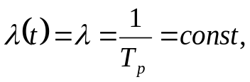 (1.1)
де Т_{р} – середній ресурс.
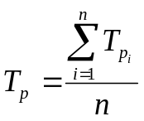 (1.2)
де Tp _{i}– ресурс i однотипного елементу;
n – кількість однотипних елементів.
Функція щільності ймовірності при експоненціальному законі розподілу задається рівнянням:
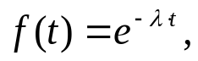 (1.3)
а ймовірність безвідмовної роботи:
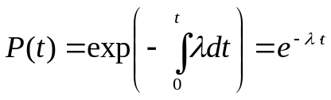 (1.4)
Встановлений ресурс Тру елемента експоненціальному законі розподілу і довірчої ймовірності α=0,95:
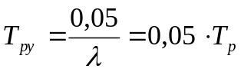 (1.5)
Нормальний закон розподілу досить добре описує розподіл ресурсів елементів при поступових відмовах. Щільність ймовірності нормального розподілу описується рівнянням:
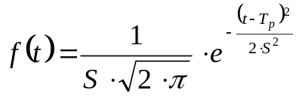 (1.6)
де середній ресурс T_{p} визначається за виразом (1.2), а середнє квадратичне відхилення S за формулою:
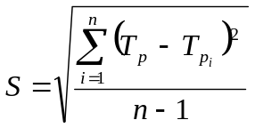 (1.7)
Ймовірність безвідмовної роботи Р (t) для нормального закону розподілу визначається з виразу:
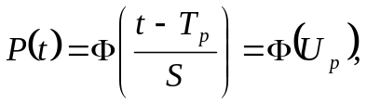 (1.8)
де Ф – функція Лапласа;
U_{p} – квантіль нормального розподілу.
Встановлений ресурс елемента Т_{ру} при нормальному законі розподілу і довірчої ймовірності α=0,95:
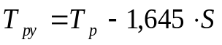 (1.9)
Перевірка допустимості прийнятого закону розподілу ресурсів елемента здійснюється за критерієм згоди. Найбільш вживаним критерієм є критерій χ² Пірсона.
Розрахункове значення критерію Пірсона визначається за формулою:
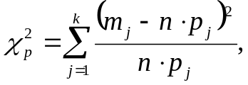 (1.10)
де m_{j} – кількість значень ресурсу, що потрапили в j інтервал;
р_{j} – ймовірність потрапляння значень ресурсу в j інтервал;
n – загальне число значень ресурсу.
Отримане розрахункове значення 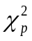 порівнюють з табличним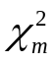 (Додаток А, додаток Б), що визначається за числом ступенів свободи К, і рівнем значимості Е .
Якщо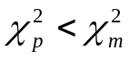, то гіпотеза про прийнятий закон розподілення ресурсів вірна. У протилежному випадку слід приймати гіпотезу про інший закон розподілу і виконати необхідні розрахунки.
Визначення закону розподілу ресурсу і розрахунок показників надійності елемента може бути виконаний за алгоритмом, блок-схема якого представлена на рис.1.1. У блок 1 з клавіатури вводяться чисельні значення ресурсу однотипного елемента і число інтервалів, на які розбивається гістограма в блоці 2. За видом гістограми можна попередньо оцінити вид закону розподілу. За вихідними даними в блоках 3, 4 розраховуються такі показники, як середні і встановлені ресурси, критерій Пірсона для кожного закону розподілу відповідно. Крім того, в блоці 3 розраховується інтенсивність відмов для експоненціального закону, в блоці 4 - середньоквадратичне відхилення ресурсу для нормального закону. Висновок даних розрахунку по кожному закону забезпечується блоками 5, 6, після чого в блоці 7 вибирається теоретично закон розподілу за критерієм і на дисплей виводиться назва рекомендованого закону (блок 8).

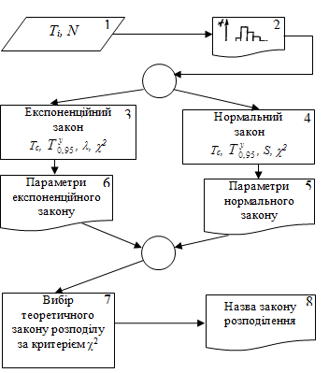

Рис. 1.1. Алгоритм вибору теоретичного закону розподілу

Відповідно до варіанту індивідуального завдання було обрано вихідні дані у вигляді ряду чисельних значень ресурсів однотипних елементів в порядку зростання ресурсу:
800 | 880 | 960 | 1050 | 1090 | 1130 | 1280 | 1390 | 1520 | 1740 | 1840 | 2000
Тр =

Задаємо число інтервалів (К = 6) і величину інтервалу (W = 200 год). Визначаємо межі інтервалів, середні значення ресурсу на інтервалі і кількість значень ресурсів, що потрапили в кожен інтервал. Результати представляють у табличній формі. Для нашого випадку складена табл. 2.

Таблиця 1.1
Вихідні дані для визначення закону розподілу ресурсів і показників надійності елементів
Варіант | Значення ресурсів однотипних елементів
1 | 120 | 180 | 200 | 260 | 290 | 340 | 410 | 490 | 530 | 610 | 650 | 690
2 | 50 | 100 | 140 | 190 | 280 | 370 | 450 | 510 | 630 | 770 | 860 | 900
3 | 800 | 880 | 960 | 1050 | 1090 | 1130 | 1280 | 1390 | 1520 | 1740 | 1840 | 2000
4 | 400 | 570 | 690 | 850 | 970 | 1140 | 1250 | 1380 | 1410 | 1520 | 1530 | 1600
5 | 1030 | 1080 | 1170 | 1240 | 1270 | 1420 | 1610 | 1720 | 1810 | 1900 | 1980 | 2000
6 | 250 | 380 | 490 | 560 | 680 | 800 | 880 | 930 | 1000 | 1250 | 1500 | 1600
7 | 500 | 510 | 580 | 600 | 650 | 700 | 740 | 780 | 820 | 840 | 860 | 900
8 | 200 | 240 | 300 | 320 | 380 | 400 | 480 | 590 | 710 | 880 | 920 | 980
9 | 600 | 680 | 750 | 810 | 900 | 980 | 1100 | 1180 | 1250 | 1340 | 1410 | 1500
10 | 100 | 170 | 280 | 430 | 600 | 700 | 820 | 900 | 950 | 1100 | 1200 | 1350
11 | 20 | 40 | 80 | 150 | 190 | 210 | 280 | 360 | 480 | 550 | 600 | 700
12 | 300 | 380 | 410 | 500 | 570 | 620 | 700 | 750 | 810 | 880 | 920 | 1000
13 | 300 | 380 | 410 | 500 | 570 | 620 | 700 | 750 | 810 | 880 | 920 | 1000
14 | 200 | 220 | 280 | 300 | 380 | 450 | 500 | 600 | 750 | 800 | 880 | 950
15 | 500 | 570 | 630 | 710 | 760 | 840 | 910 | 1000 | 1080 | 1150 | 1200 | 1300
Таблиця 1.2
Результати
№  інтервалу | Межі  інтервалу | Середнє значення  на інтервалі | Кількість  значень m_{i}
1 | 800 - 1000 | 900 | 3
2 | 1000 - 1200 | 1000 | 3
3 | 1200 - 1400 | 1300 | 2
4 | 1400 - 1600 | 1500 | 1
5 | 1600 - 1800 | 1700 | 1
6 | 1800-2000 | 1900 | 2
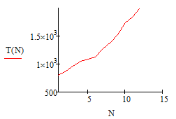
Рис. 1.2. Гістограма ресурсів однотипних елементів

За кількістю значень ресурсів, які потрапили в кожен j інтервал, можна попередньо оцінити вид закону розподілу і виконати перевірку в першу чергу саме за цим законом.
Наприклад, перевірка гіпотези про експоненціальний закон розподілу ресурсів виконується в наступній послідовності (реалізація в середовищі Мathcad):
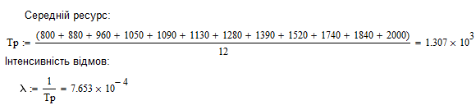
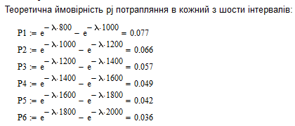
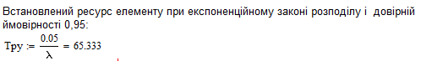
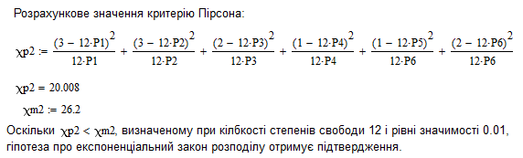
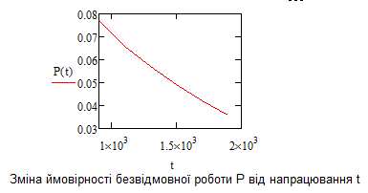
Перевіримо гіпотезу про нормальний закон розподілу ресурсів:
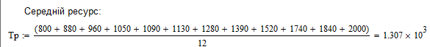
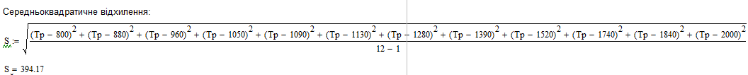
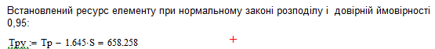

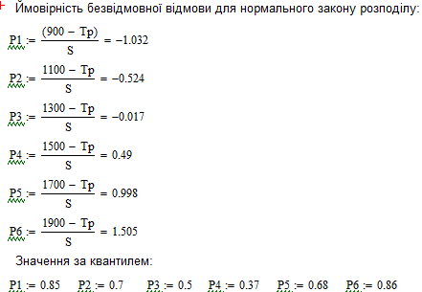
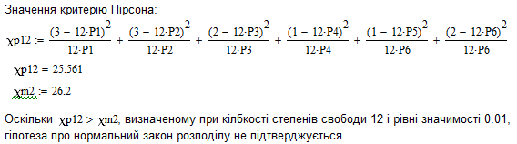

1.3 ЗМІСТ ЗВІТУ
- Назва та мета роботи.
- Порядок визначення закону розподілу ресурсу і розрахунку показників надійності елемента. Всі розрахунки здійснюються в середовищі Mathcad.
- Встановлений за індивідуальним завданням закон розподілу ресурсу і розрахунок показників надійності елемента. Графік залежності Р = f (t).
- Визначення закону розподілу ресурсу та порівняння отриманих результатів.

1.4 КОНТРОЛЬНІ ПИТАННЯ
1) Що таке «елемент складної системи»?
2) Які закони розподілу ресурсу Ви знаєте?
3) Сформулюйте поняття середнього ресурсу, встановленого ресурсу, імовірності безвідмовної роботи.

ПРАКТИЧНА РОБОТА №2

РОЗРАХУНОК НАДІЙНОСТІ СКЛАДНОЇ СИСТЕМИ ПРИ РІЗНИХ ЗАКОНАХ РОЗПОДІЛУ ЕЛЕМЕНТІВ

2.1 МЕТА РОБОТИ
Освоєння методики і набуття практичних навичок в розрахунках схемної надійності складної системи з послідовно-паралельним з'єднанням елементів за даними про закони і параметри розподілу ресурсу окремих елементів.

2.2 ВКАЗІВКИ ЩОДО ВИКОНАННЯ РОБОТИ
Завдання розрахунку надійності складної системи вирішується, виходячи з таких передумов: система складається з елементів, по-різному з'єднаних, послідовно або паралельно. Відомі закони розподілу ресурсу і його параметри для кожного елемента (табл. 2.1). Структурні схеми складної системи задані у вигляді структурної формули (табл. 2.2).
Імовірність безвідмовної роботи групи елементів з послідовним з'єднанням елементів:
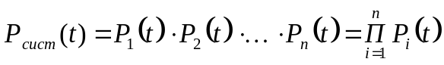 (2.1)
Імовірність безвідмовної роботи групи елементів з паралельним з'єднанням:
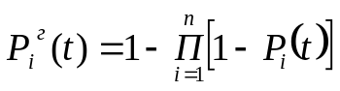 (2.2)
Виконувати розрахунок надійності складної системи необхідно в такій послідовності:
1) Відповідно до варіанту індивідуального завдання по структурній формулі побудувати структурну схему системи;
2) По заданих параметрах законів розподілу визначити ймовірність безвідмовної роботи P_{i} (t) для кожного i-го елемента системи;
3) Визначити ймовірність безвідмовної роботи Р_{i}^{г} (t) групи елементів;
4) Розрахувати ймовірність безвідмовної роботи Р_{сист}(t) системи елементів як добуток ймовірностей безвідмовної роботи послідовно з'єднаних елементів і груп елементів;
5) Визначити метод підвищення надійності системи.
Таблиця 2.1
Вихідні дані для розрахунку надійності
№ елементу | Закон розподілу | Тр | S | a | b
1 | 2 | 3 | 4 | 5 | 6
1 | Е | 800 | - | - | -
2 | Н | 1200 | 400 | - | -
3 | В | - | - | 700 | 2,5
4 | Е | 400 | - | - | -
5 | В | - | - | 500 | 1,5
6 | Н | 1000 | 350 | - | -
7 | Н | 2000 | 400 | - | -
8 | Е | 1100 | - | - | -
9 | В | - | - | 680 | 2,0
10 | Е | 700 | - | - | -
11 | Н | 1200 | 300 | - | -
12 | В | - | - | 300 | 1,5
13 | Е | 440 | - | - | -
14 | Е | 500 | - | - | -
15 | Н | 600 | 200 | - | -
16 | В | - | - | 550 | 1,5
17 | Е | 750 | - | - | -
18 | Н | 1400 | 350 | - | -
19 | В | - | - | 1000 | 3,0
20 | Н | 1500 | 440 | - | -
21 | В | - | - | 800 | 2,0
22 | Е | 600 | - | - | -

Закінчення таблиці 2.1
1 | 2 | 3 | 4 | 5 | 6
23 | Е | 850 | - | - | -
24 | Н | 1800 | 200 | - | -
25 | В | - | - | 780 | 1,8
26 | В | - | - | 640 | 2,0
27 | Н | 1700 | 400 | - | -
28 | Е | 900 | - | - | -
29 | Е | 650 | - | - | -
30 | Н | 900 | 200 | - | -
31 | Н | 1100 | 2500 | - | -
32 | В | - | - | 550 | 2,0
33 | Е | 950 | - | - | -
34 | Н | 800 | 240 | - | -
35 | В | - | - | 750 | 1,7
36 | Е | 1000 | - | - | -
37 | Н | 2200 | 350 | - | -
38 | Н | 2000 | 300 | - | -
39 | В | - | - | 400 | 1,6
40 | Е | 540 | - | - | -

Примітки: Tp – середній ресурс, S – середньо квадратичне відхилення, а – параметр масштабу, b – параметр форми, Е – експонентний закон розподілення, Н – нормальний закон розподілу, В – закон Вейбула.

Таблиця 2.2
Структурні формули з'єднання елементів
Варіант завдання | Структурні формули з'єднання елементів
1 | 1- (6-16) / (6-16) -23-30 / 30-9-10
2 | 2-12 / 12 / 12-15- (29-40) - (29-40) -14-37
3 | 3-13 / 13-37 / 37-11- (22-10) / (22-10) -5
4 | 4- (9-15) / (9-15) -20-36 / 36 / 36-13-2
5 | 5-7 / 7 / 7-17-38 / 38-33-12-23 / 23-1
6 | 8- (14-24) / (14-24) -26-31 / 31-9-5
7 | 10-18 / 18-19-33 / 33 / 33-27-29-3
8 | 13- (21-28) / (21-28) -34-38 / 38 / 38-4
9 | 25-13 / 13-7- (15-29) / (15-29) 7-40
10 | 12-11 / 11 / 11-33- (15-28) / (15-28) -14-5
11 | 17- (26-30) / (26-30) -14-38 / 38 / 38-9
12 | 15-29 / 29-3-6 / 6-14- (17-7) / (17-7)
13 | 29-26 / 26 / 26-2-16 / 16-33-10 / 10/10
14 | 14- (20-12) / (20-12) -33-37 / 37-8-40
15 | 40-21 / 21-38-29 / 29 / 29-6- (14-2) / (14-2)
16 | 9- (18-15) / (18-15) -17-10 / 10 / 10-15
17 | 31- (9-23) / (9-23) -31-8 / 8 / 8-12-5
18 | 36-26 / 26 / 26-11-21 / 21-2-13 / 13-1
19 | 7- (24-12) / (24-12) -25-17 / 17 / 17-10-39
20 | 26-1 / 1 / 1-14-5 / 5-37-6-17 / 17
21 | 20-40 / 40-8- (16-27) / (16-27) -10-2
22 | 30- (13-26) / (13-26) -15-7 / 7 / 7-8-10
23 | 24-12 / 12 / 12-4- (33-18) / (33-18) -3
24 | 11-29 / 29-12-33 / 33 / 33-15-26
25 | 9- (7-35) / (7-35) -20-33 / 33-8

2.3 ЗМІСТ ЗВІТУ
- Назва та мета роботи.
- Структурна схема системи відповідно до індивідуального завдання.
- Розрахунок ймовірності безвідмовної роботи кожного елемента, групи елементів і всієї системи. Всі розрахунки здійснюються в середовищі Mathcad.
- Висновки.

2.4 КОНТРОЛЬНІ ПИТАННЯ
1) Сформулюйте поняття моделі безвідмовності складної системи.
2) Дайте визначення ймовірності безвідмовної роботи.
3) Які показники безвідмовності Ви знаєте?
4) Сформулюйте пропозиції щодо підвищення надійності розглянутої в роботі системи.

ПРАКТИЧНА РОБОТА № 3

ВИЗНАЧЕННЯ НАДІЙНОСТІ СКЛАДНОЇ СИСТЕМИ З РЕЗЕРВУВАННЯМ

3.1 МЕТА РОБОТИ
Метою роботи є освоєння методики та набуття практичних навичок у розрахунку схемної надійності складного виробу з паралельно-послідовним з’єднанням елементів, підвищення надійності виробу шляхом резервування елементів з оцінкою ефективності резервування.

3.2 ВКАЗІВКИ ЩОДО ВИКОНАННЯ РОБОТИ
Визначення надійності складної системи виконується в наступній послідовності:
1) Відповідно до варіанту індивідуального завдання за таблицям 3.1 та 3.2 визначити вихідні дані для розрахунку – структурну формулу системи, середній наробіток на відмову Т_{i}та математичне очікування часу ремонту M_{i} (τ_{рем}) для кожного i-го елемента системи, закон розподілу ймовірності безвідмовної роботи прийняти експоненціальним${P(t)=e}^{-λ∙t}$, заданий період часу експлуатації прийняти постійним t = 8 годин.
2) За структурною формулою побудувати структурну схему системи з паралельно-послідовним з’єднанням елементів.
3) За відомими з умови значенням напрацювання на відмову Т_{i} та періоду експлуатації t розрахувати інтенсивність відмов $λ_{i}=T_{i}^{-1}$,та ймовірність безвідмовної роботи P_{i}(t) для кожного i-го елемента системи.
4) Визначити ймовірність безвідмовної роботи $P_{i}^{г}\left(t\right)$групи елементів з постійним резервуванням.
5) Розрахувати ймовірність безвідмовної роботи P(t) системи елементів як добуток ймовірностей безвідмовної роботи послідовно з’єднаних елементів та групи елементів.
6) Виявити елемент, що лімітує надійність системи.
7) Розрахувати ймовірність безвідмовної роботи P(t) системи елементів при постійному (навантаженому) резервуванні ненадійного елемента.
8) Розрахувати ймовірність безвідмовної роботи P(t) системи елементів при ненавантаженому резервуванні ненадійного елемента.
9) Порівняти отримані результати розрахунку і сформулювати висновки по роботі.
Розрахунок може бути виконаний за алгоритмом, блок-схема якого представлена на рисунку 3.1. У блок 1 з клавіатури вводиться формула структурної схеми С_{i} та період часу експлуатації t. У цьому ж блоці розміщується масив даних, з якого обирають дані про середнє напрацювання на відмову T_{i} та математичне сподівання часу ремонту M_{i} для кожного елемента структурної формули. У блоці 2 по середньому наробітку на відмову розраховується інтенсивність відмов для кожного елемента системи, блок 3 обчислює ймовірність безвідмовної роботи за час експлуатації t = 8 годин. Після цього розраховується ймовірність безвідмовної роботи групи елементів з постійним резервуванням (блок 4) і всієї системи (блок 5). Процес обчислення ітеративний, при цьому число ітерацій дорівнює числу елементів i системи (блок 6); умовою закінчення є перебір всіх елементів (блок 7). У блоці 8 запитується номер зарезервованого елемента з найменшою ймовірністю безвідмовної роботи й далі обчислюються ймовірності безвідмовної роботи системи при постійному (ненавантаженому) резервуванні (блок 9) та дублюванні з відновленням (блок 10). Вивід результатів розрахунку здійснюється блоком 11.
11
M_{i}, T_{i}, C_{i}, t
λ_{i}
P_{i}

$$P_{i}^{г}$$
$$P_{заг.}$$
i = i + 1
Всі елементи розраховані
Номер резервованого елементу
$$P_{i}^{г};P_{заг.}^{i}$$
$$P_{i}^{г};P_{заг.}$$
$$P_{i}^{заг.};P_{заг.}$$

Ні
Так
1
2
3
4
5
6
8
9
10
7
Рис. 3.1.Схема алгоритму розрахунку надійності складних систем

Таблиця 3.1 .
Формули структурних схем для розрахунку надійності складних систем
Варіант завдання | Формули структурних схем складних систем
1 | 1/1/1-25-36/36-51-58-34/34
2 | 48-57-7/7/7-28-31/31/44
3 | 30/30-10/10/10-50-23/23-45-6
4 | 24/24-2/2/2-4-54-56-49
5 | 3/3-26-32/32-35/35-60-49
6 | 59-37/37-38/38-14/14/14-12-48
7 | 57-38/38-9/9/9-6-47-43
8 | 46-48-29/29-8-51-3/3/3
9 | 35/35-15/15-45-5-30-45
10 | 21/21-15/15/15-55-17-56-60
11 | 59-58-35/35-29/29-5/5/5-11
12 | 46-13/13/13-42-6-41/41-43
13 | 47-43/43-11-15/15/15-39/39-56
14 | 18/18-16-29/29-49-19/19/19-60
15 | 19/19/19-8-20/20-54-43-23/23
16 | 41-42-31/31-10/10/10-4-52
17 | 55-48-33/33-2-9/9/9-58
18 | 47-26/26-6/6/6-14-33/33-57
19 | 1-5/5/5-27/27-54-41-38/38
20 | 48-50/50-31/31-12/12/12-10-55

Таблиця 3.2
Вихідні дані для розрахунку надійності за елементами систем
Номер елемента | Т_{i}, год. | М_{i}, (τ_{рем}),год. | Номер елемента | Т_{i}, год. | М_{i}, (τ_{рем}),год.
1 | 18 | 0,2 | 31 | 65 | 1,0
2 | 24 | 0,3 | 32 | 75 | 1,1
3 | 23 | 0,4 | 33 | 85 | 1,2
4 | 17 | 0,5 | 34 | 62 | 1,3
5 | 19 | 0,6 | 35 | 54 | 1.4
6 | 22 | 0,7 | 36 | 58 | 1,5
7 | 26 | 0,8 | 37 | 96 | 1,6
8 | 30 | 0,9 | 38 | 72 | 1,7
9 | 28 | 0,8 | 39 | 78 | 1,8
10 | 29 | 0,7 | 40 | 110 | 1,9
11 | 34 | 0,6 | 41 | 300 | 2,0
12 | 32 | 0,4 | 42 | 600 | 3,1
13 | 19 | 0,5 | 43 | 400 | 2,2
14 | 21 | 0,3 | 44 | 450 | 2,3
15 | 27 | 0,2 | 45 | 550 | 2,4
16 | 36 | 0,3 | 46 | 500 | 2,5
17 | 33 | 0,4 | 47 | 850 | 2,6
18 | 19 | 0,5 | 48 | 620 | 2,7
19 | 16 | 0,6 | 49 | 580 | 2,8
20 | 18 | 0,7 | 50 | 540 | 2,9
21 | 40 | 2,0 | 51 | 330 | 2,0
22 | 45 | 2,1 | 52 | 280 | 2,1
23 | 48 | 1,2 | 53 | 580 | 2,2
24 | 52 | 1,3 | 54 | 470 | 2,3
25 | 50 | 1,4 | 55 | 420 | 2,4
26 | 100 | 1,5 | 56 | 670 | 2,5
27 | 90 | 1,6 | 57 | 720 | 2,6
28 | 80 | 1,7 | 58 | 760 | 2,7
29 | 70 | 1,8 | 59 | 220 | 2,8
30 | 60 | 1,9 | 60 | 860 | 2,9

Приклад визначення надійності складної системи

Варіанти індивідуальних завдань включають структурні формули складних систем (табл. 3.1) і дані по середньому наробітку на відмову Т_{i} та середньому часу відновлення працездатності M_{i} (τ_{рем}) елементів систем при ремонті (табл. 3.2) (Додаток В).
Припустимо, формула структурної схеми системи:
19/19/19-14-38/38-59-44-60.
Середнє напрацювання елементів на відмову T_{i}, годин:
T₁₉ = 16; T₁₄ = 21; T₃₈ = 72; T₅₉ = 220; T₄₄ = 450; T₆₀ = 860.
Заданий період часу експлуатації t = 8 годин (для всіх варіантів).
Закон розподілу ймовірності безвідмовної роботи – експоненціальний:
${P(t)=e}^{-λ∙t}$.
1) За наведеною формулою будуємо структурну схему системи елементів (рис. 3.2 а).
2) За середнім наробітком на відмову T_{i} розраховуємо інтенсивність відмов λ_{i} для кожного елемента системи:
λ₁₉ = (T₁₉)⁻¹ = 0.0625; λ₅₉ = (T₅₉)⁻¹ = 0.0045; λ₁₄ = (T₁₄)⁻¹ = 0.0476;
λ₄₄ = (T₄₄)⁻¹ = 0.0022; λ₃₈ = (T₃₈)⁻¹ = 0.0139; λ₆₀ = (T₆₀)⁻¹ = 0.0012.
3) Розраховуємо ймовірність безвідмовної роботи P_{i}(t) для кожного елемента системи при напрацюванні t = 8 годин:
Р₁₉(8) =$e^{-λ_{19}∙t}=e^{-0,0625∙8}$ = 0,6065;
Р₅₉(8) = 0,9646;
Р₁₄(8) = 0,6833;
Р₄₄(8) = 0,9826;
Р₃₈(8) = 0,8948;
Р₆₀(8) = 0,9904.
4) Визначаємо ймовірність безвідмовної роботи$P^{г}(t)$ групи елементів з постійним резервуванням:
$$P_{19}^{г}=1-\prod_{i=1}^{3}{\left(1-P_{19}\right)}=1-0,0609=0,9391 ;$$
$$P_{38}^{г}=1-\prod_{i=1}^{2}{\left(1-P_{38}\right)}=1-0,0111=0,9889 .$$
5) Розраховуємо ймовірність безвідмовної роботи P(t) системи як добуток ймовірностей безвідмовної роботи послідовно з’єднаних елементів і групи елементів (рис.3.2 б):
$${P\left(8\right)=P}_{19}^{г}∙P_{14}∙P_{38}^{г}∙P_{59}∙P_{44}∙P_{60}=$$
= 0,9391⋅0,6833⋅0,9889⋅0,9646⋅0,9826⋅0,9904 = 0,5957 .
Очевидно, що надійність системи невисока і підвищити її можна за рахунок дублювання елемента 14.
6) При постійному (навантаженому) резервуванні елемента 14 другим однотипним елементом, який приєднано паралельно (рис. 3.2 в), ймовірність безвідмовної роботи групи елементів 14 складатиме:
$$P_{14}^{г}=1-{\left(1-P_{14}\right)}^{2}=1-{\left(1-0,0609\right)}^{2}=0,8997 .$$
0,6065
0,6065
0,6065
0,6833
0,9826
0,8948
0,8948
0,9646
0,9904
0,9391
0,6833
0,9826
0,9889
0,9646
0,9904
0,9391
0,6833
0,9826
0,9889
0,9646
0,9904
0,6833
0,9391
0,6833
0,9826
0,9889
0,9646
0,9904
0,6833
Р₁₉
Р₃₈
Р₁₉
Р^{г}₁₉
Р₁₄
Р₃₈
Р₄₄
Р₆₀
Р₁₄
Р^{г}₃₈
Р₅₉
Р₅₉
Р₄₄
Р₆₀
Р^{г}₁₉
Р₁₄
Р^{г}₃₈
Р₅₉
Р₄₄
Р₆₀
Р^{г}₁₉
Р₁₄
Р^{г}₃₈
Р₅₉
Р₄₄
Р₆₀
Р₁₄
Р₁₄
Р(₈)=0,59
Р(₈)=0,78
Р(₈)=0,86
а)
б)
в)
г)

Рисунок 3.2. Приклад розрахунку складної системи з резервуванням

7) При використанні ненавантаженого резервного елемента 14 (дублювання з відновленням) (рис. 3.2 г), ймовірність безвідмовної роботи групи елементів 14 визначається із співвідношень:
$$α=λ_{14}∙M_{14}=0,0476∙0,3=0,0143 ;$$
$$T_{o}=\frac{1}{λ_{14}}+\frac{0,5}{λ_{14}∙α}=\frac{1}{0,0476}+\frac{0,5}{0,0476∙0,0143}=756 ;$$
$$P_{14}^{г}\left(8\right)=e^{-\frac{t}{T_{o}}}=e^{-\frac{8}{756}}=0,9895 .$$
P(t) системи в цьому випадку складатиме 0,8624.

3.3 ЗМІСТ ЗВІТУ
- Назва та мета роботи.
- Структурна схема системи елементів відповідно до індивідуального завданням.
- Розрахунок ймовірностей безвідмовної роботи системи елементів при навантаженому і ненавантаженому резервуванні. Всі розрахунки здійснюються в середовищі Mathcad.
- Висновки по роботі.

3.4 КОНТРОЛЬНІ ПИТАННЯ
- Дати визначення надійності та її властивостей: безвідмовності, довговічності та ремонтопридатності.
- Які показники характеризують надійність виробу та його елементів?
- Що розуміють під визначеннями «складна система елементів» та «елемент системи»? Навести приклади.
- Як побудувати структурну схему складної системи з урахуванням особливостей відмов її елементів?
- Що розуміється під ймовірністю безвідмовної роботи системи та елемента?
- У чому полягає сутність постійного і ненавантаженого резервування? Переваги і недоліки.
- В яких випадках ненавантажене резервування стає ефективним?

ПРАКТИЧНА РОБОТА № 4

РОЗРАХУНОК МОДЕЛІ БЕЗВІДМОВНОСТІ СКЛАДНОЇ СИСТЕМИ

4.1 МЕТА РОБОТИ
Засвоєння методики і придбання практичних навичок в розрахунку моделі безвідмовної складної системи з послідовним з’єднанням елементів і складанням диференційного плану ремонтно-профілактичних заходів, уточнення комплекту запасних частин.

4.2 ВКАЗІВКИ ЩОДО ВИКОНАННЯ РОБОТИ
Задача розрахунку моделі безвідмовної складної системи вирішується виходячи з наступних припущень:
- Модель безвідмовності показує характер зміни ймовірності безвідмовності роботи складної системи машин;
- Система складається з послідовно з’єднаних n елементів, ресурс кожного описує один із трьох законів розподілу – експоненціальний, нормальний, Вейбула;
- Ймовірність безвідмовної роботи системи визначається як добуток ймовірностей безвідмовної роботи елементів;
- На початку експлуатації вірогідність безвідмовної роботи системи близька до 1 [Pc(t) =1, t = 0], після цього її значення знижується до граничної. Відмова деревообробного обладнання зазвичай не приводять до ситуації, небезпечним для життя людей, тому немає сенсу назначати високий рівень безвідмовності. За звичай для механічних систем технологічного обладнання призначають величину Pc_{min}(t) = 0,5 … 0,8.
Розглянемо послідовний розрахунок моделі безвідмовної складної системи відповідно до алгоритму наданого на рис. 4.1.
Прийнято припущення про те, що ймовірність безвідмовної роботи елементів системи визначається одним з трьох законів розподілу: експоненціальним, нормальним або законом Вейбула, параметри яких вводяться (блок 1, рис. 4.1).
При експоненціальному законі розподілу необхідно знайти середній ресурс Т_{р}, при нормальному – середній ресурс Т_{р} і його середньоквадратичну похибку S, при законі Вейбула – параметри форми А і масштаб В.
Крім того, необхідно задати число елементів в систему n (n=5) і тривалість експлуатації в годинах Т (Т=4500 годин).
Далі розраховуємо вірогідність безвідмовної роботи кожного елементу (блок 3) при початку експлуатації t = 0 (блок 2); при цьому враховуємо закон розподілу кожного з елементів.
Так як система послідовна, але розрахунок ймовірності її безвідмовної роботи Р_{с} (t) в поточний час розрахунку виконується в блоці 4 за відповідним.
Якщо виконується логічна умова (блок 5) на друк виводиться значення вірогідності безвідмовної роботи системи і всі її елементів (блок 7). При виконанні логічної умови в блоці 6 знаходяться елементи з найменшим рівнем вірогідності безвідмовної роботи і «відновлюється», тобто його вірогідність безвідмовної роботи підвищується до 1 і знову відбувається розрахунок надійності системи в блоці 4.
Після цього, як поточний час програми перевищить задану тривалість експлуатації (блок 8) розрахунок закінчується і виводиться графік, на якому показується залежність вірогідності безвідмовної роботи системи від часу експлуатації з кроком квантування τ = 150 годин.

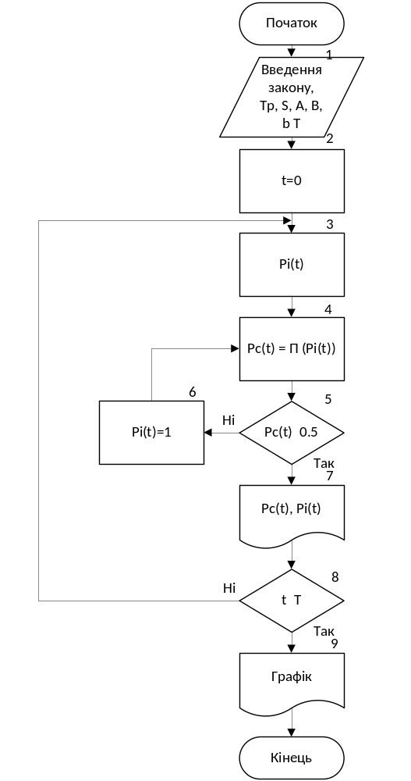

Рис. 4.1. Алгоритм розрахунку моделі безвідмовності

Вихідні дані по варіантам (табл. 3.1, 3.2). Формула структурної системи:
3 – 17 – 22 -28 – 40.
- Задаємо період часу, на якому розглядається надійність складної системи;
0 <T<4500 (год.).
2) Приймаємо часовий інтервал Т =150 ч.

Таблиця 4.1
Закони та інтервали законів розподілу вірогідності безвідмовної роботи елементів
№ елементу | Закони розподілу |  |  | Параметри законів розподілу
№ елементу | Експон. | Норм. | Вейбула | Т_{р} | S | A | B
3 | Е | - | - | 3000 | - | - | -
17 | - | Н | - | 4000 | 1250 | - | -
22 | - | - | В | - | - | 5000 | 3
28 | Е | - | - | 2600 | - | - | -
40 | - | Н | - | 3500 | 560 | - | -

3) Розраховуємо ймовірність безвідмовної роботи для елементів в порядку збільшення номера:
№3 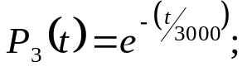
№17 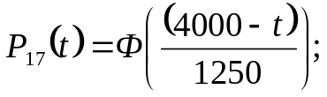
№22 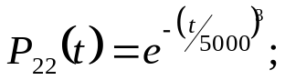
№28 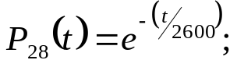
№40 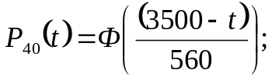
при t = 0, 150, 300, … , 4500
4) Результати розрахунку друкуємо в колонку 1-5 табл. 4.2. Розраховуємо вірогідність безвідмовної роботи складної системи з послідовним з’єднанням елементів як добуток ймовірностей безвідмовної роботи окремих елементів. Результати розрахунку друкуємо в колонку «ЗАГ.ЙМОВІР»
5) По даним таблиці 4.1 будуємо графік функції для кожного і-го елементу і для системи Р_{c}(t).
6) Визначаємо елемент (елементи) лімітуючої надійності:
- Елемент №3 – ремонт при 2100 год, 4350 год, необхідно два запасних елемента №3 на весь час експлуатації;
- Елемент № 17– ремонт при 3450 год, необхідно один запасний елемент № 17 на весь час експлуатації;
- Елемент № 22 – ремонт не потрібен;
- Елемент № 28 – ремонт при 1950 год, 4050 год, необхідно два запасних елемента № 28 на весь час експлуатації;
- Елемента № 40 – ремонт при 3300 год, необхідно один запасний елемент № 40.
Таблиця 4.2
Приклад представлення результатів розрахунку моделі безвідмовної складної системи
T₀ | ЗАГ. ЙМОВІР. | Імовірність кожного апарату
T₀ | ЗАГ. ЙМОВІР. | 1 | 2 | 3 | 4 | 5
1 | 2 | 3 | 4 | 5 | 6 | 7
0 | 1,0000 | 1,0000 | 1,0000 | 1,0000 | 1,0000 | 1,0000
150 | 0.898 | 0.951 | 1,0000 | 1,0000 | 1,0000 | 1,0000
300 | 0.806 | 0.905 | 1,0000 | 1,0000 | 1,0000 | 1,0000
450 | 0.723 | 0.861 | 1,0000 | 0.999 | 0.999 | 1,0000
600 | 0.649 | 0.819 | 1,0000 | 0.998 | 0.998 | 1,0000
750 | 0.582 | 0.779 | 1,0000 | 0.997 | 0.997 | 1,0000
900 | 0.521 | 0.741 | 1,0000 | 0.994 | 0.994 | 1,0000
1050 | 0.466 | 0.705 | 0.999 | 0.991 | 0.991 | 1,0000
1200 | 0.416 | 0.67 | 0.998 | 0.986 | 0.986 | 1,0000

Закінчення таблиці 4.2
1 | 2 | 3 | 4 | 5 | 6 | 7
1350 | 0.371 | 0.638 | 0.997 | 0.981 | 0.981 | 1,0000
1500 | 0.33 | 0.607 | 0.995 | 0.973 | 0.973 | 1,0000
1650 | 0.293 | 0.577 | 0.992 | 0.965 | 0.965 | 1,0000
1800 | 0.259 | 0.549 | 0.987 | 0.954 | 0.954 | 1,0000
1950 | 0.228 | 0.522 | 0.98 | 0.942 | 0.942 | 1,0000
2100 | 0.447 | 0.497 | 0.968 | 0.929 | 0.929 | 1,0000
2250 | 0.821 | 1,0000 | 0.952 | 0.913 | 0.913 | 1,0000
2400 | 0.705 | 0.951 | 0.93 | 0.895 | 0.895 | 0.999
2550 | 0.597 | 0.905 | 0.899 | 0.876 | 0.876 | 0.997
2700 | 0.494 | 0.861 | 0.859 | 0.854 | 0.854 | 0.986
2850 | 0.393 | 0.819 | 0.807 | 0.831 | 0.831 | 0.954
3000 | 0.288 | 0.779 | 0.742 | 0.806 | 0.806 | 0.876
3150 | 0.184 | 0.741 | 0.664 | 0.779 | 0.779 | 0.718
3300 | 0.088 | 0.705 | 0.572 | 0.75 | 0.75 | 0.461
3450 | 0.134 | 0.67 | 0.466 | 0.72 | 0.72 | 1,0000
3600 | 0.247 | 0.638 | 1,0000 | 0.688 | 0.688 | 1,0000
3750 | 0.211 | 0.607 | 1,0000 | 0.656 | 0.656 | 1,0000
3900 | 0.18 | 0.577 | 1,0000 | 0.622 | 0.622 | 1,0000
4050 | 0.152 | 0.549 | 1 | 0.588 | 0.588 | 1
4200 | 0.289 | 0.522 | 1 | 0.553 | 0.553 | 1
4350 | 0.243 | 0.497 | 1 | 0.518 | 0.518 | 1
4500 | 0.43 | 1 | 1 | 0.482 | 0.482 | 1

4.3 ЗМІСТ ЗВІТУ
  - Назва та мета роботи.
  - Структурна схема системи у відповідності до вашого індивідуального завдання
  - Розрахунок вірогідності безвідмовної роботи елементів при різних значеннях часу. Всі розрахунки здійснюються в середовищі Mathcad. Варіант для прикладу наведено у додатку Г.
  - Таблиці значень P(t)
  - Графіки P(t) для кожного елемента і всієї системи.
  - Висновки.

4.4 КОНТРОЛЬНІ ПИТАННЯ
1) Сформулюйте поняття моделі безвідмовної складної системи.
2) Дайте визначення вірогідної безвідмовної роботи.
3) Які показники безвідмовності ви знаєте?
4) Сформулюйте пропозиції по графікам ремонту.
5) Сформулюйте пропозиції по підвищенню надійності розглянутої в роботі системи.

ПРАКТИЧНА РОБОТА 5

ВИЗНАЧЕННЯ МОДЕЛІ ПАРАМЕТРИЧНОЇ НАДІЙНОСТІ

5.1 МЕТА РОБОТИ
Метою роботи є освоєння методики і набуття практичних навичок у визначенні моделі параметричної надійності, що дозволяє визначити і прогнозувати періодичність роботи по технічному обслуговуванню і ремонту деревообробних машин з метою підвищення їх надійності.

5.2 ВКАЗІВКИ ЩОДО ВИКОНАННЯ РОБОТИ
Задача визначення математичної моделі параметричної надійності вирішується виходячи з таких передумов:
- параметр машини а(t) в процесі експлуатації змінюється в межах допуску від величини а₀ до а (рис.5.1);
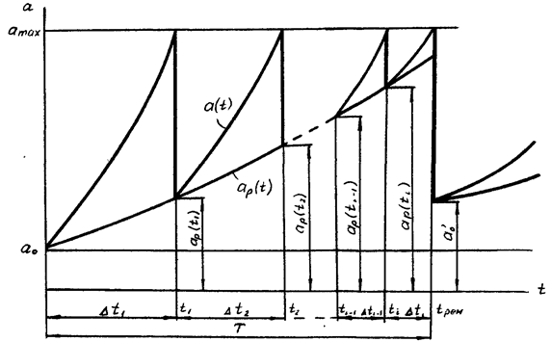
Рис. 5.1. Графічна інтерпретація математичної моделі параметричної надійності

- в моменти часу t₁, t₂, …, t_{i} параметр а(t) досягає верхнього допустимого рівня a_{max} і машина піддається регулюванню, що знижує параметр до значень а_{р} (t1), a_{p} (t2), …, a_{p} (t_{i});
- величина а(t) – а_{р}(t) лінійно залежить від тривалості між регульованого періоду Δt_{i}з постійним кутовим коефіцієнтом К;
- в кожен момент часу швидкість зміни величини [a(t) – a_{p}(t)] характеризує ступінь зносу, пропорційна а(t) з коефіцієнтом пропорційностіλ.

Визначення математичної моделі параметричної надійності проводиться в такій послідовності:
- Відповідно до варіанта індивідуального завдання по таблиці 1 визначити вихідні дані для розрахунку – початковий параметр машини а₀ (мм), параметр машини до моменту регулювання а(t) (мм), напрацювання машини до регулювання t (тис.годин), граничне значення параметра a_{max}(мм);
- Розрахувати значення коефіцієнтів Kі λ;
- Визначити тривалість 1, 2, 3 міжрегулюючих інтервалів і значення функції а_{р}(t₀) в кінці кожного з них;
- За результатами розрахунку побудувати графік моделі параметричної надійності;
- Сформулювати висновки і рекомендації по періодичності робіт з технічного обслуговування і ремонту машин з метою підвищення їх надійності.

Приклад визначення моделі параметричної надійності

- Вихідні дані за варіантом (табл. 5.2):
- початковий параметр а₀, мм – 0,45
- параметр машини до моменту регулювання а(t), мм – 0,56
- параметр машини після регулювання а_{р}(t), мм – 0,48
- напрацювання машини до регулювання Δt, тис.годин – 0,44
- граничне значення параметра a_{max}, мм – 1,00.
- Розраховуємо значення коефіцієнтів K і λ:
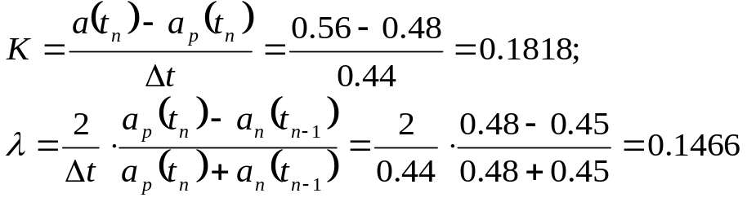

- Розраховуємо похідну λ⋅Δt₀з виразу:
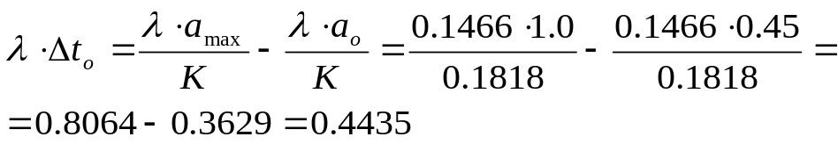

Таблиця 5.2
Варіанти індивідуальних завдань з розрахунку математичної моделі параметричної надійності
№ варіанту | а_{о}, мм | а(t), мм | a_{p}(t), мм | a_{max}, мм | Δt, тис. год
1 | 2 | 3 | 4 | 5 | 6
1 | 0,10 | 0,30 | 0,15 | 1,0 | 0,30
2 | 0,10 | 0,34 | 0,15 | 1,1 | 0,35
3 | 0,10 | 0,27 | 0,13 | 0,9 | 0,25
4 | 0,12 | 0,33 | 0,19 | 1,0 | 0,35
5 | 0,30 | 0,42 | 0,34 | 1,0 | 0,25
6 | 0,40 | 0,56 | 0,43 | 1,2 | 0,52
7 | 0,20 | 0,33 | 0,24 | 1,0 | 0,28
8 | 0,15 | 0,35 | 0,18 | 0,9 | 0,55
9 | 0,25 | 0,63 | 0,29 | 1,1 | 0,65
10 | 0,20 | 0,34 | 0,22 | 0,8 | 0,35
11 | 0,22 | 0,40 | 0,26 | 1,1 | 0,35
12 | 0,25 | 0,53 | 0,29 | 1,2 | 0,55
13 | 0,30 | 0,48 | 0,32 | 1,1 | 0,60
Закінчення таблиці 6.2
1 | 2 | 3 | 4 | 5 | 6
14 | 0,12 | 0,30 | 0,15 | 0,7 | 0,55
15 | 0,15 | 0,35 | 0,17 | 0,7 | 0,65
16 | 0,17 | 0,30 | 0,19 | 0,6 | 0,50
17 | 0,40 | 0,58 | 0,43 | 1,3 | 0,61
18 | 0,30 | 0,48 | 0,33 | 1,2 | 0,53
19 | 0,25 | 0,43 | 0,29 | 1,3 | 0,40
20 | 0,20 | 0,44 | 0,23 | 1,1 | 0,48

- Визначаємо тривалість першого міжрегулюючого проміжку:

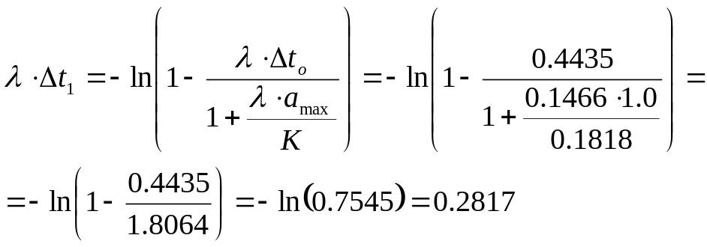
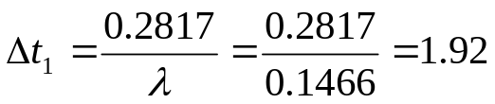

- Значення функції ар(t1) в кінці першого інтервалу:

- Визначаємо тривалість другого міжрегулюючого проміжку:

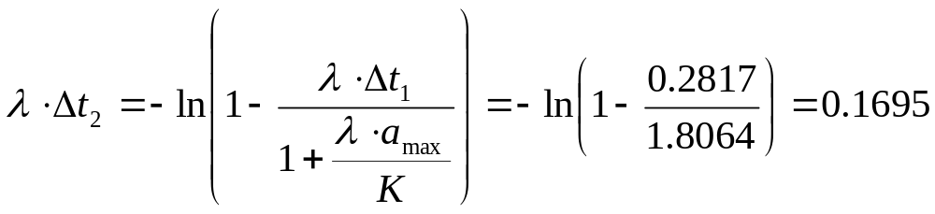

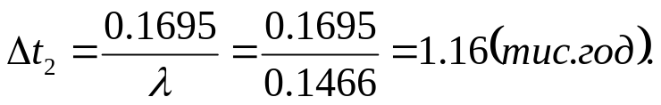

- Значення функцій а_{р}(t2) в кінці другого інтервалу:

- Аналогічно розраховуємо значення Δt3 і a_{p}(t3) для третього інтервалу:

Δt₃ = 0,67;
а_{р}(t₃) = 0,8781.
- По результатам розрахунків будуємо графік моделі параметричної надійності (рис. 5.2).
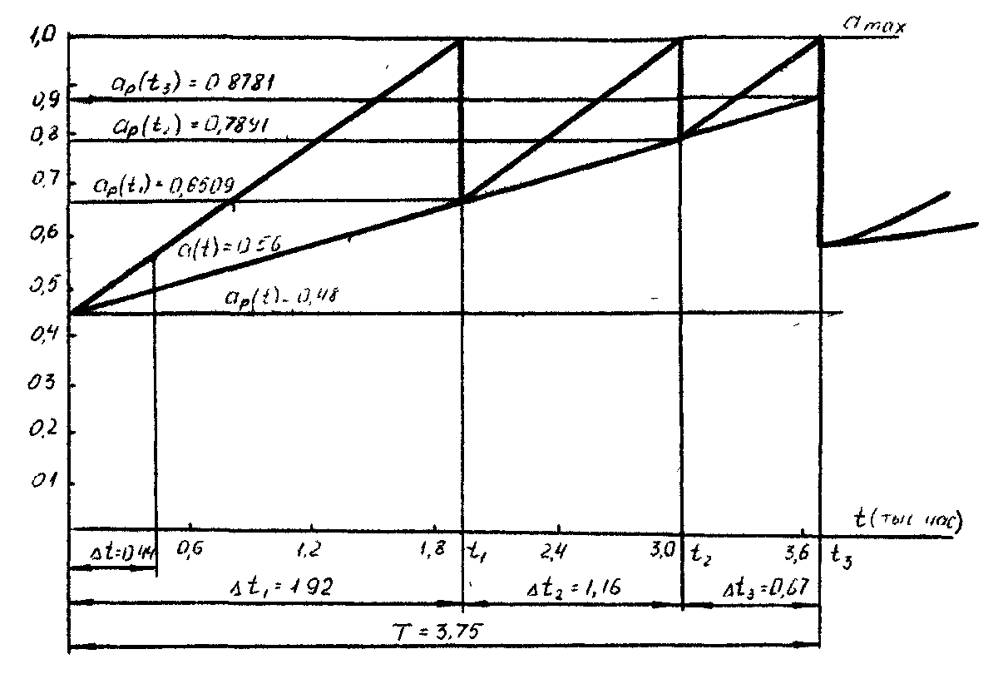
Рис.5.2. Розрахунковий графік моделі параметричної надійності
Приклад виконання у програмі Mathcad міститься у додатку Д.

5.3 ЗМІСТ ЗВІТУ
- Назва та мета роботи.
- Розрахунки, необхідні для побудови графіка моделі параметричної надійності.
- Графік моделі параметричної надійності.
- Висновки по роботі.

5.4 КОНТРОЛЬНІ ПИТАННЯ
- Вкажіть причини зміни технічного стану машини в експлуатації.
- Поясніть поняття регулювання.
- Сутність коефіцієнтів К і λ.
- Опис моделі параметричної надійності.

ПРАКТИЧНА РОБОТА № 6

ВИЗНАЧЕННЯ КІЛЬКІСНИХ ПОКАЗНИКІВ НАДІЙНОСТІ НА ОСНОВІ СТАТИСТИЧНИХ ДАНИХ ПРО ВІДМОВУ ВИРОБІВ (ОБ'ЄКТІВ).

6.1 МЕТА РОБОТИ
Метою практичної роботи є проведення розрахунку кількісних показників надійності на основі статистичних даних про відмову виробів.

6.2 ВКАЗІВКИ ЩОДО ВИКОНАННЯ РОБОТИ
Виконати розрахунок усіх задач, наведених у таблиці 6.1.

Таблиця 6.1
Задачі
Номер задачі | Зміст
1 | 2
1 | На випробовування поставлено 1000 однотипних електронних ламп. За 3000 годин відмовило 80 ламп. Визначити ймовірність безвідмовної роботи P(t) та ймовірність відмови Q(t) на протязі 3000 годин.
2 | На випробовування поставлено 1000 однотипних електронних ламп. За перші 3000 годин відмовило 80 ламп, а за наступний інтервал часу 3000 - 4000 годин відмовило ще 50 ламп. Визначити щільність f(Δt) та інтенсивність λ(Δt) відмов електронних ламп в інтервалі часу Δt= 3000 - 4000 годин.

Закінчення таблиці 6.1
1 | 2
3 | На випробовування поставлено N₀=400 виробів. За час t=3000 годин відмовило n(t)=200 виробів, за Δt= 100 годин відмовило n(Δt) = 100 виробів. Необхідно визначити ймовірність безвідмовної роботи за 3000 годин, ймовірність безвідмовної роботи за 3100 годин, ймовірність безвідмовної роботи за 3050 годин, щільність відмов f(3050) та інтенсивність відмов λ(3050). Часовий графік:  t=3000 Δt= 100  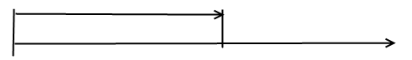t  N₀=400 n(t)=200 n(Δt)=200

6.3 ЗМІСТ ЗВІТУ
- Назва та мета роботи.
- Розрахунки.
- Висновки по роботі.
Розрахунки оформлюються за наступною схемою.
Задача №___
Дано:  Вихідні дані для задачі  (позначення = значення та одиниці виміру) | Рішення задачі  Розрахункова залежність,  розрахунок,  результат
Знайти:
Умовне позначення - ?

ПРАКТИЧНА РОБОТА № 7

ВИЗНАЧЕННЯ КІЛЬКІСНИХ ПОКАЗНИКІВ НАДІЙНОСТІ НА ОСНОВІ СТАТИСТИЧНИХ ДАНИХ ПРО ВІДМОВУ ВИРОБІВ (ОБ'ЄКТІВ).

7.1 МЕТА РОБОТИ
Метою практичної роботи є проведення розрахунку кількісних показників надійності на основі статистичних даних про відмову виробів.

7.2 ВКАЗІВКИ ЩОДО ВИКОНАННЯ РОБОТИ
Виконати розрахунок усіх задач, наведених у таблиці 7.1.

Таблиця 7.1
Задачі
Номер задачі | Зміст
1 | 2
1 | Протягом деякого часу проводилися спостереження за роботою деякого об’єкта. За весь час зареєстровано n=15 відмов. До початку спостережень об’єкт пропрацював 258 годин, а до кінця роботи напрацювання склало 1233 години. Визначити середнє напрацювання на відмову t_{сер.}
2 | Проведені спостереження за роботою трьох однотипних об’єктів. За період спостережень було зафіксовано по першому об’єкту 6 відмов, по другому - 11 відмов і по третьому - 8 відмов. Напрацювання першого об’єкта t₁ = 6181 год; другого t₂ = 329 год. , третього - t₃ = 245 год. Визначити напрацювання об’єктів на відмову

Закінчення таблиці 7.1
1 | 2
3 | Система складається з п’яти приладів, причому відмова кожного одного з них призводить до відмови всієї системи. Відомо, що перший відмовляв 34 рази на протязі 952 годин роботи, другий - 24 рази протягом 960 годин, а інші за 210 годин відмовили 4, 6, і 5 разів відповідно. Визначити напрацювання на відмову системи в цілому, якщо прийнятий експоненціальний закон надійності для кожного з п’яти приладів.
4 | Під час експлуатації апаратури спостерігався період, під час якого зафіксовано 8 відмов. Час відновлення склав:  Необхідно визначити середній час відновлення апаратури.
  t₁ = 12 хв | t₅ = 17 хв
  t₂ = 23 хв | t₆ = 28 хв
  t₃= 15 хв | t₇ = 25 хв
  t₄ = 9 хв | t₈ = 31 хв

7.3 ЗМІСТ ЗВІТУ
- Назва та мета роботи.
- Розрахунки.
- Висновки по роботі.
Розрахунки оформлюються за наступною схемою.
Задача №___
Дано:  Вихідні дані для задачі  (позначення=значення одиниці виміру) | Рішення задачі  Розрахункова залежність,  розрахунок,  результат
Знайти:
Умовне позначення=?

ПРАКТИЧНА РОБОТА № 8

ВИЗНАЧЕННЯ КІЛЬКІСНИХ ПОКАЗНИКІВ НАДІЙНОСТІ НА ОСНОВІ ВІДОМОГО АНАЛІТИЧНОГО ВИРАЗУ (ЗАКОНУ РОЗПОДІЛУ) ЯКОЇСЬ ОДНІЄЇ ХАРАКТЕРИСТИКИ.

8.1 МЕТА РОБОТИ
Метою практичної роботи є проведення розрахунку кількісних показників надійності на основі відомого аналітичного виразу однієї характеристики.

8.2 ВКАЗІВКИ ЩОДО ВИКОНАННЯ РОБОТИ
Виконати розрахунок усіх задач, наведених у таблиці 8.1.
Таблиця 8.1
Задачі
Номер задачі | Зміст
1 | Відомо, що час роботи елемента до відмови підпорядковується експоненціальному закону із λ=2,5*10⁻⁵год⁻¹. Необхідно визначити ймовірність безвідмовної роботи P(t), щільність відмов f(t) і середнє напрацювання на відмову t_{сер.} , якщо t=500,1000, 2000 годин.
2 | Час роботи приладу до відмови підпорядковується розподілу Релея. Необхідно визначити кількісні характеристики P(t), f(t), λ(t), t_{сер}. при t₁ = 500 годин; t₂ = 1000 годин; t₃=2000 годин, якщо параметр розподілу σ= 1000 годин
3 | Час безвідмовної роботи приладу підпорядковується закону Вейбула-Гнеденко із параметрами k=1,5; λ₀=10⁻⁴год⁻¹ , а час роботи t = 100 годин. Визначити кількісні характеристики надійності такого приладу.

8.3 ЗМІСТ ЗВІТУ
- Назва та мета роботи.
- Розрахунки.
- Висновки по роботі.
Розрахунки оформлюються за наступною схемою.
Задача №___
Дано:  Вихідні дані для задачі  (позначення=значення одиниці виміру) | Рішення задачі  Розрахункова залежність,  розрахунок,  результат
Знайти:
Умовне позначення=?

ПРАКТИЧНА РОБОТА № 9

ВИЗНАЧЕННЯ КІЛЬКІСНИХ ПОКАЗНИКІВ НАДІЙНОСТІ НА ОСНОВІ ВІДОМОГО АНАЛІТИЧНОГО ВИРАЗУ (ЗАКОНУ РОЗПОДІЛУ) ЯКОЇСЬ ОДНІЄЇ ХАРАКТЕРИСТИКИ.

9.1 МЕТА РОБОТИ
Метою практичної роботи є проведення розрахунку кількісних показників надійності на основі відомого аналітичного виразу однієї характеристики.

9.2 ВКАЗІВКИ ЩОДО ВИКОНАННЯ РОБОТИ
Виконати розрахунок усіх задач, наведених у таблиці 9.1.
Таблиця 9.1
Задачі
Номер задачі | Зміст
1 | 2
1 | Система складається із 12600 елементів, середня інтенсивність відмов яких λ=0,32 год^{-1 *}10⁻⁶год⁻¹ . Необхідно визначити ймовірність безвідмовної роботи протягом t= 50 годин.
2 | Система складається із трьох пристроїв. Інтенсивність відмови першого пристрою складає λ₁=0,16*10⁻³год⁻¹ і є постійною. Інтенсивності двох інших пристроїв залежать від часу і визначаються наступними залежностями: λ₂=0,23*10⁻⁴*t, год⁻¹  λ₃=0,06*10⁻⁶*t^{2,6}, год⁻¹  Необхідно розрахувати ймовірність безвідмовної роботи системи протягом 100 годин.

Закінчення таблиці 9.1
1 | 2
3 | Система складається із трьох пристроїв. Інтенсивність відмови першого пристрою складає λ₁=0,16*10⁻³год⁻¹ і є постійною. Інтенсивності двох інших пристроїв залежать від часу і визначаються наступними залежностями:  λ₂=0,23*10⁻⁴*t, год⁻¹  λ₃=0,06*10⁻⁶*t^{2,6}, год⁻¹  Необхідно розрахувати ймовірність безвідмовної роботи системи протягом 100 годин.
Ймовірність безвідмовної роботи системи за період часу t дорівнює P_{с}(t)=0,95.
Система складається із N=120 рівнонадійних елементів. Необхідно визначити ймовірність безвідмовної роботи елемента P_{і}(t).

9.3 ЗМІСТ ЗВІТУ
- Назва та мета роботи.
- Розрахунки.
- Висновки по роботі.
Розрахунки оформлюються за наступною схемою.
Задача №___
Дано:  Вихідні дані для задачі  (позначення=значення одиниці виміру) | Рішення задачі  Розрахункова залежність,  розрахунок,  результат
Знайти:
Умовне позначення=?

Додаток А
Значення безвідмовної роботи P(t) в залежності від кванті ля Up

Квантіль | Ймовірність безвідмовної роботи | Квантіль | Ймовірність безвідмовної роботи | Квантіль | Ймовірність безвідмовної роботи
0,000 | 0,5000 | -1,1 | 0,8643 | -2,326 | 0,9900
-0,1 | 0,5398 | -1,2 | 0,8849 | -2,4 | 0,9918
-0,126 | 0,5500 | -1,282 | 0,9000 | -2,409 | 0,9920
-0,2 | 0,5793 | -1,3 | 0,9032 | -2,5 | 0,9938
-0,253 | 0,6000 | -1,4 | 0,9192 | -2,576 | 0,9950
-0,3 | 0,6179 | -1,5 | 0,9332 | -2,6 | 0,9953
-0,385 | 0,6500 | -1,6 | 0,9452 | -2,652 | 0,9960
-0,4 | 0,6554 | -1,645 | 0,9500 | -2,7 | 0,9965
-0,5 | 0,6915 | -1,7 | 0,9554 | -2,748 | 0,9970
-0,524 | 0,7000 | -1,751 | 0,9600 | -2,8 | 0,9974
-0,6 | 0,7257 | -1,8 | 0,9641 | -2,878 | 0,9980
-0,674 | 0,7500 | -1,881 | 0,9700 | -2,9 | 0,9981
-0,7 | 0,7580 | -2,0 | 0,9772 | -3,0 | 0,9986
-0,8 | 0,7881 | -2,054 | 0,9800 | -2,090 | 0,9990
-0,842 | 0,8000 | -2,1 | 0,9821 | -3,291 | 0,9995
-0,9 | 0,8159 | -2,170 | 0,9850 | -3,5 | 0,9998
-1,0 | 0,8413 | -2,2 | 0,9861 | -3,719 | 0,9999
-1,036 | 0,8500 | -2,3 | 0,9893

Додаток Б
Значення критерію Пірсона при різних умовах значимості Е і числах ступенів свободи К
К | Е
К | 0,1 | 0,05 | 0,01 | 0,001
1 | 2,7 | 3,8 | 6,6 | 10,83
2 | 4,6 | 5,9 | 9,2 | 13,8
3 | 6,3 | 7,8 | 11.3 | 16,3
4 | 7,8 | 9,5 | 13,3 | 18,5
5 | 9,2 | 11,1 | 15,1 | 20,5
6 | 10,6 | 12,6 | 16,8 | 22,5
7 | 12,0 | 14,1 | 18.5 | 24,3
8 | 13,4 | 15,5 | 20,1 | 26,1
9 | 14,7 | 16,9 | 21,7 | 27,9
10 | 16,0 | 18,3 | 23,2 | 29,6

Додаток В
Приклад виконання практичної роботи №3 у програмі MathCAD
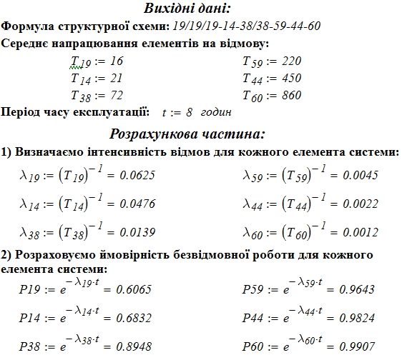
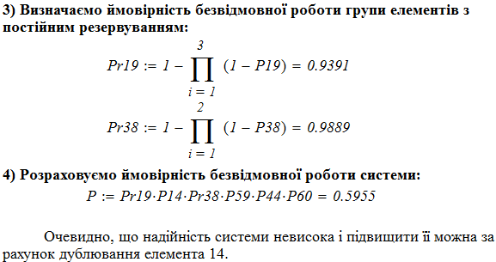
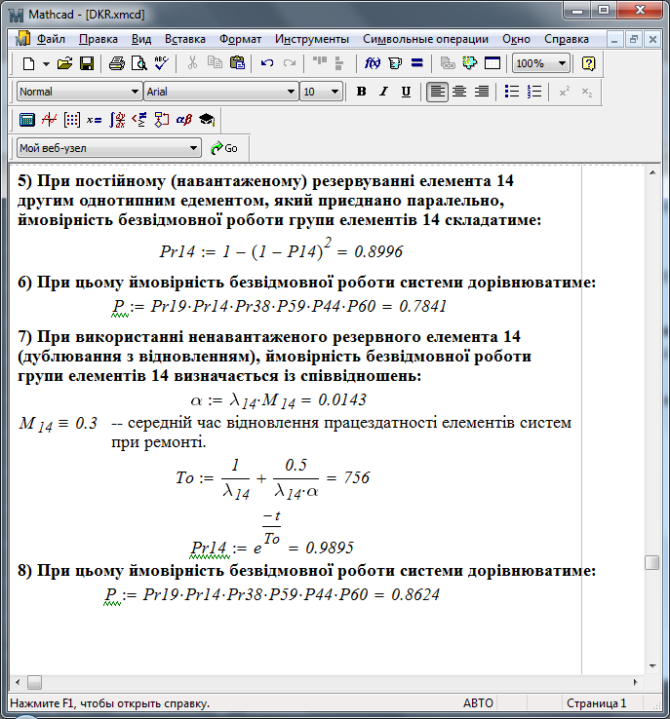

Додаток Г
Приклад виконання практичної роботи № 4 у програмі Mathcad

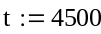
- Період часу
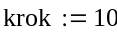
- Часовий інтервал
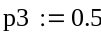
- Поріг надійності елементу 3
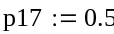
- Поріг надійності елементу 17
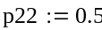
- Поріг надійності елементу 22
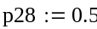
- Поріг надійності елементу 28
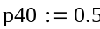
- Поріг надійності елементу 40
Розрахункова частина:
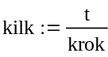
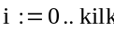
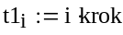
Розрахунок надійності кожного із елементів:
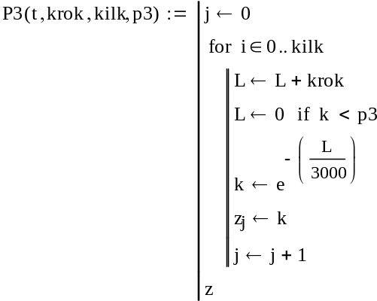
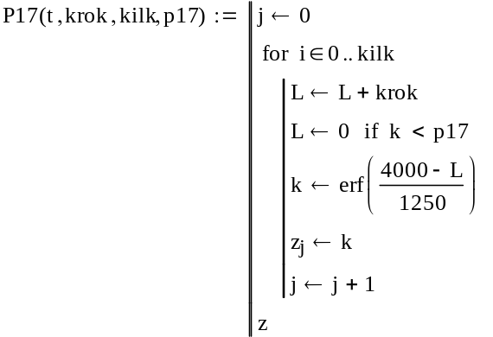
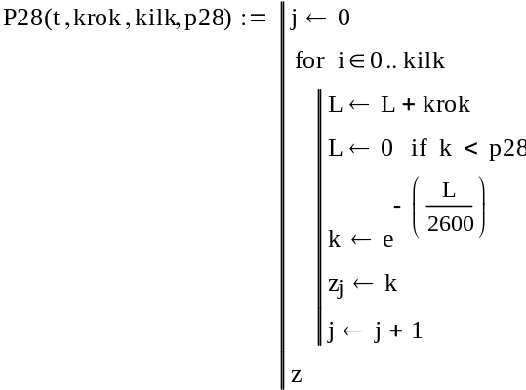
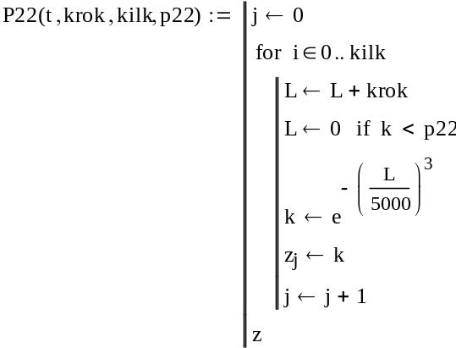

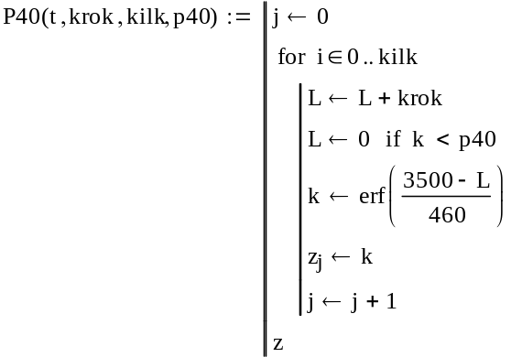
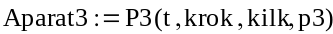
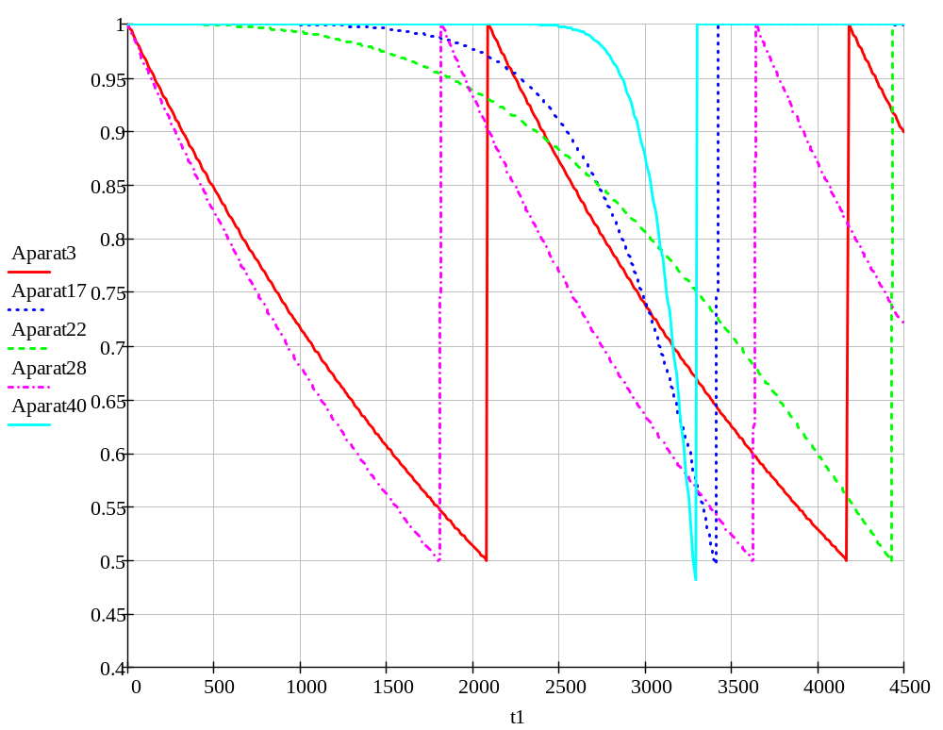
Рис. Е.1. Графік залежності вірогідності безвідмовної роботи від часу

Розрахунок вірогідності безвідмовної роботи складної системи з послідовним з’єднанням елементів:

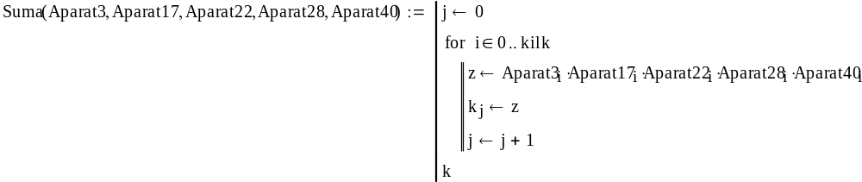
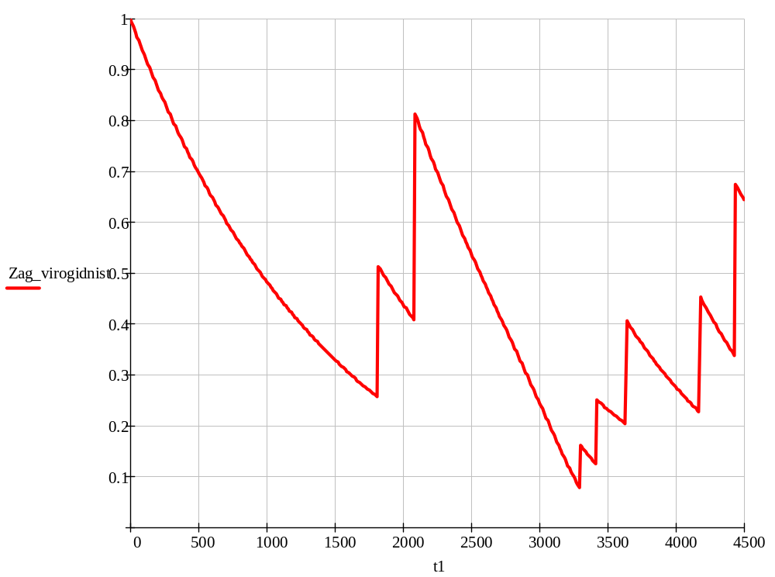
Рис. Е.1. Графік вірогідності безвідмовної роботи складної системи з послідовним з’єднанням елементів

Додаток Д
Приклад виконання практичної роботи № 5 у програмі Mathcad

1) Вихідні дані:
початковий параметр а0, мм
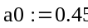
параметр машини до моменту регулювання а(t), мм
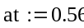
параметр машини після регулювання ap(t), мм
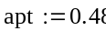
напрацювання машини до регулювання t, тис. год
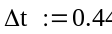
граничне значення параметра amax, мм
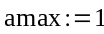
2) Розраховуємо значення коефіцієнтів К и λ:
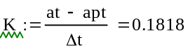
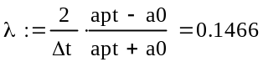
3) Розраховуємо добуток t0 і λ:
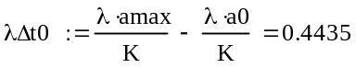
4) Визначаємо тривалість першого міжрегулювального проміжку:
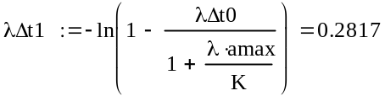
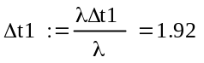
5) Визначаємо значення функції ар(t1) в кінці першого інтервалу:
6) Визначаємо тривалість другого міжрегулювального проміжку:
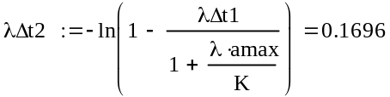
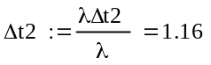
7) Визначаємо значення функції ар(t2) в кінці другого інтервалу:

8) Аналогічно розраховуємо значення Δt3 і ар(t3) для третього інтервалу:
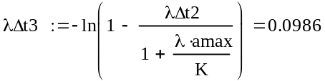
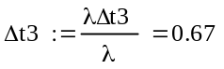

9) За результатами розрахунку будуємо графік моделі параметричної надійності:
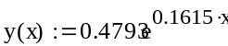

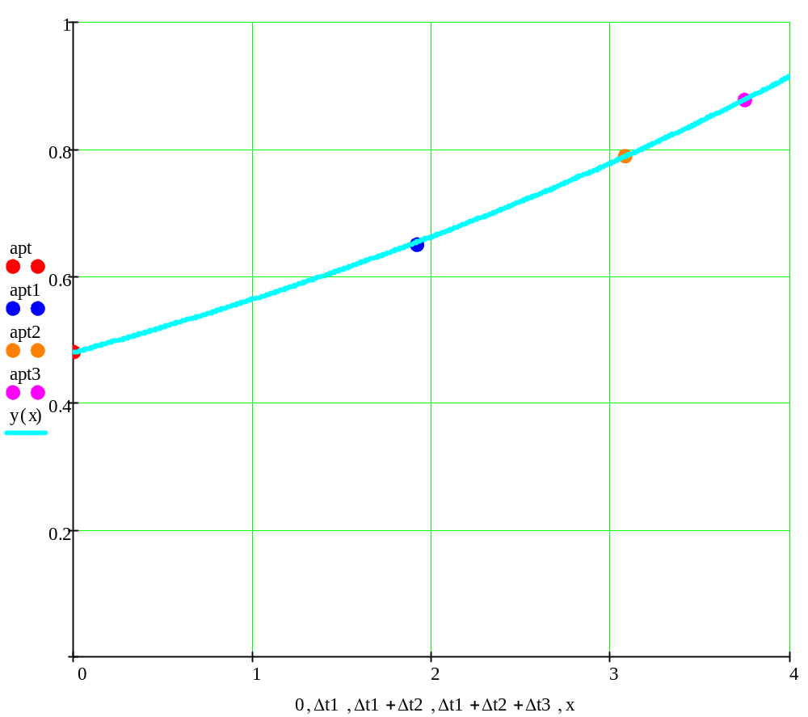

Література

- Васілевський О. М. Нормування показників надійності технічних засобів:навчальний посібник / О. М. Васілевський, В. О. Поджаренко. – Вінниця : ВНТУ, 2010. – 129 с.
- Острейковский В. А. Теория надежности: Учеб. для вузов по направлениям "Техника и технологии" и "Техн. науки" / В. А. Острейковский. – М. :Высш. шк., 2003. – 463 с.
- Ветошкин А.Г. Надежность технических систем и техногенный риск. – Пенза: Изд-во ПГУАиС, 2003. – 154с.
4. Дубіненко С. Б. Штовба С. Д. Основи теорії надійності систем управління і автоматики. Навчальний посібник / С. Б. Дубіненко, С. Д. Штовба. – Вінниця: ВДТУ, 2002. – 65 с.
5. Матвеевский, В.Р.Надежность технических систем. Учебное пособие / В.Р. Матвеевский – М.: МГИЭМ, 2002. – 113 с.
6. Надежность технических систем / Е. Переверзев, А. Апатов, Ю. Даниев, П. Новак – Днепропетровск: Пороги, 2002. – 396 с.
Рыжкин А.А., Слюсарь Б.Н., Шучев К.Г. Основы теории надежности: Уч. пос. – Ростов н/Д: Издательский центр ДГТУ, 2002.
7. Алымов В.Т., Тарасова Н.П. Техногенный риск: Анализ и оценка: Учебное пособие для вузов. – М.: ИКЦ «Академкнига», 2004.
8. Статистические методы анализа безопасности сложных технических систем: Учеб./ Под ред. В.П. Соколова. – М.: Логос, 2002.
9. Алымов В.Т., Крапчатов В.П., Тарасова Н.П. Анализ техногенного риска: Уч. пос. для студентов вузов. – М.: Круглый год, 2000.

